Развиваем мелкую моторику у детей с ТНР
На кончиках пальцев расположены нервные окончания, которые способствуют передаче огромного количества сигналов в мозговой центр, а это влияет на развитие ребёнка в целом.
Мелкая моторика – это тонкие произвольные движения пальцев рук. Процессу совершенствования мелкой моторики необходимо уделять немалое внимание. Ведь от того, насколько ловкими и проворными к 5 - 6 годам станут его пальчики, зависят его успехи в обучении. Именно поэтому, актуальность мелкой моторики бесспорно не только в младшем дошкольном возрасте, но и в старшем, и даже в начальных классах.
Тренировка движений пальцев и кисти рук является важнейшим фактором, стимулирующим речевое развитие ребёнка, способствующим улучшению артикуляционных движений, подготовке кисти руки к письму и, что не менее важно, мощным средством, повышающим работоспособность коры головного мозга, стимулирующим развитие мышления ребёнка.
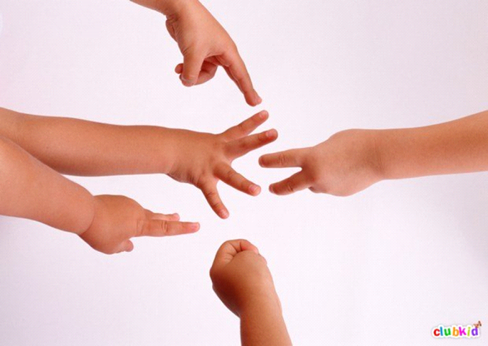 Работу по развитию движений пальцев и кисти рук следует проводить систематически и ежедневно.
Благоприятное воздействие на развитие движений кистей и пальцев руки оказывает самомассаж (пальчиковые упражнения, а также занятия ИЗО деятельностью (лепкой, рисованием, аппликацией) и ручным трудом (изготовление поделок из бумаги, картона, дерева, ткани, ниток, природного материала и т. д.). Пластилин или тесто тоже могут стать отличным способом развития мелкой моторики.
Мелкую моторику рук развивают:
- различные игры с пальчиками, где необходимо выполнять те или иные движения в определённой последовательности;
- игры с мелкими предметами, которые неудобно брать в ручку (только под контролем взрослых);
- игры, где требуется что – то брать или вытаскивать, сжимать – разжимать, выливать – наливать, насыпать – высыпать, проталкивать в отверстия т. д.;
- рисование;
- застёгивание и расстегивание молний, пуговиц и т.д..
Как в домашних условиях развивать мелкую моторику рук детей?
В настоящее время в магазине можно купить различные игрушки, которые предназначены для совершенствования тонких движений пальчиков ребёнка: пирамидки, мозаику, вкладыши, кубики, развивающий коврик и т. Д. 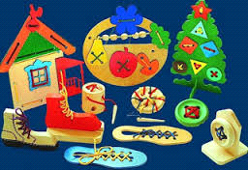
Для этого необязательно покупать дорогие игры – достаточно воспользоваться остатками тканей, и получатся оригинальные развивающие игрушки. Можно просто подобрать насколько лоскутков различной ткани, чтобы ребёнок поглаживал их. Также можно сшить лоскутные мячики и набить их шерстью, ватой, камушками, различными крупами.
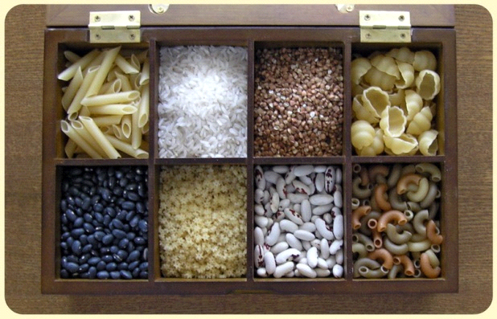Можно самостоятельно из самых простых предметов сделать многочисленные пособия для игр. Например, из различных круп, макаронных изделий, ваты делают сенсорные подушечки. Используют для игр прищепки, бусины, пуговицы, ленты, шпагат, карандаши, орехи, пустые коробки, пробки и т. п.
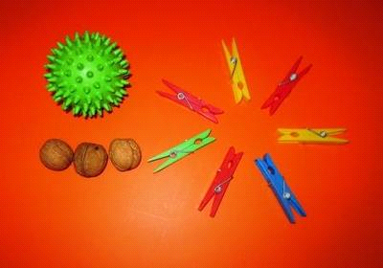Хорошо на развитие мелкой моторики руки ребёнка влияют игры с различными небольшими предметами. Можно воспользоваться обыкновенными макаронами различной формы, пуговицами, прищепками и другими мелкими предметами, которые так любят перебирать пальчиками маленькие дети. Конечно, такая забава должна происходить только под присмотром взрослых. Выбрав пуговицы разного размера и цвета можно вместе с ребёнком выложить солнышко, котика или домик.
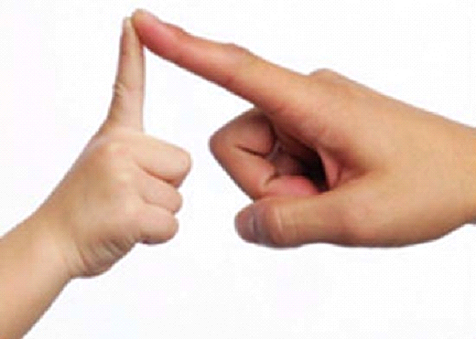 Малыш любит перекладывать предметы из одной кучки в другую. Можно предложить ребёнку поиграть самыми простыми предметами обихода. Например, попросить его найти одинаковые пуговицы. Конечно, необходимо следить за тем, чтобы малыш не взял в рот мелкую деталь. Можно поставить перед ребёнком несколько мисок или стаканов, в которые насыпаны фасоль и горох. Надо показать ребёнку, как можно перекладывать их ложкой или горстями из одной ёмкости в другую, или двумя пальчиками.
Лепка из любого пластичного материала успешно развивает мелкую моторику. Ребёнок не только видит то, что создал, но и трогает, берёт в руки, легко изменяет по своему желанию. Основным инструментом в лепке являются руки. Из одного комка пластилина или солёного теста можно создать бесконечное множество образов, каждый раз находить новые варианты и способы. В процессе лепки можно использовать различные природные материалы. Работы из теста можно просушить и использовать для дальнейшей игры. 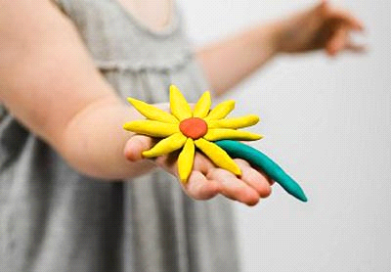
Конечно, развитие мелкой моторики – не единственный фактор, способствующий развитию речи. Необходимо развивать речь ребёнка в комплексе: много и активно общаться с ним, вызывая его на разговор, стимулируя вопросами, просьбами.
Для развития мелкой моторики рук хорошо использовать детские книжки – раскраски, в которых много мелких деталей, волнистых линий.

Рекомендации для родителей
- Перед началом игры создайте положительный эмоциональный настрой;
- В комплекс упражнений старайтесь включить задания на сжатие, расслабление и растяжение кистей малыша
- Начинайте или заканчиваете занятия сеансом массажа кистей рук.
- Проводите работу по развитию мелкой моторики регулярно, в соответствии с возрастом и учетом уровня физического развития малыша;
- Сначала все движения взрослый выполняет руками малыша, а по мере освоения ребенок начинает делать их самостоятельно.
- Внимательно следите за тем, чтобы упражнения выполнялись ребенком правильно. Если малыш затрудняется с выполнением какого-либо задания, сразу помогите ему: зафиксировать нужное положение пальцев и т.п.
- Чередуйте новые и старые игры и упражнения. После освоения ребенком простых двигательных навыков переходите к освоению более сложных.
- Выполняйте определенные движения одновременно с прослушиванием (а затем и с проговариванием ребенком) стихотворения.
- Поощряйте творческую активность ребенка, пусть он сам придумывает какие-нибудь упражнения.
- Проводите занятия эмоционально активно, хвалите малыша за успехи, но не забывайте при этом следить за его настроением и физическим состоянием.

Желаем Вам успехов!

